江西农业大学研究生导师信息表

学科专业：会计学 所在学院：经济管理学院
姓 名 | 曾劭群 | 性 别 | 男 |  | 出生年月 |  | 1970.07 |  | 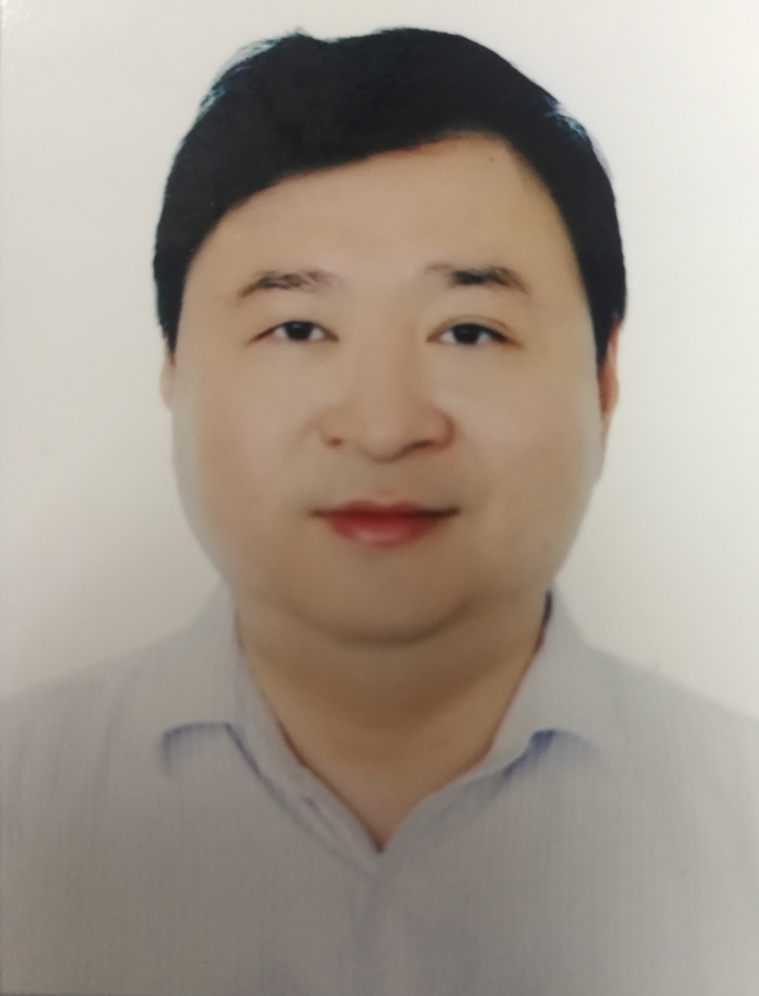
职 称 | 高级经济师 | 最后学历/  学位 |  | 研究生/硕士
职 务 | 副行长 | 最后毕业院校 |  | 江西财经大学
导师类别 | 硕士生导师 | 首任导师时间 |  | 2018年9月 |  | 导师属性 |  | 兼职
工作单位 | 中国工商银行云南省分行 |  |  | E-mail
主要研究方向 | 会计
参加何学术团体、任何职务
个人简历 | 2010.06-2012.03 工商银行江西省分行财务会计部总经理  2012.03-2016.04 工商银行九江分行党委书记、行长  2016.04-2020.11 工商银行江西省分行财务会计部总经理  2020.12-至今 工商银行云南省分行党委委员、副行长
科研情况
对学生
的要求
备 注
注：1、有在其他单位做兼职导师的老师，请在备注栏注明。2、科研情况一栏如不够填写，可转下一页。

